汽车维修配套教学设施采购报价单
序号 | 名称 |  | 性能参数 | 单位 | 数量 | 品牌 | 规格型号 | 单价（元） | 合计（元）
1 | 世达5抽屉工具柜推车 | 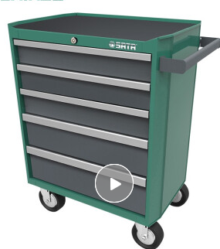 | 汽修5抽屉工具车 95121  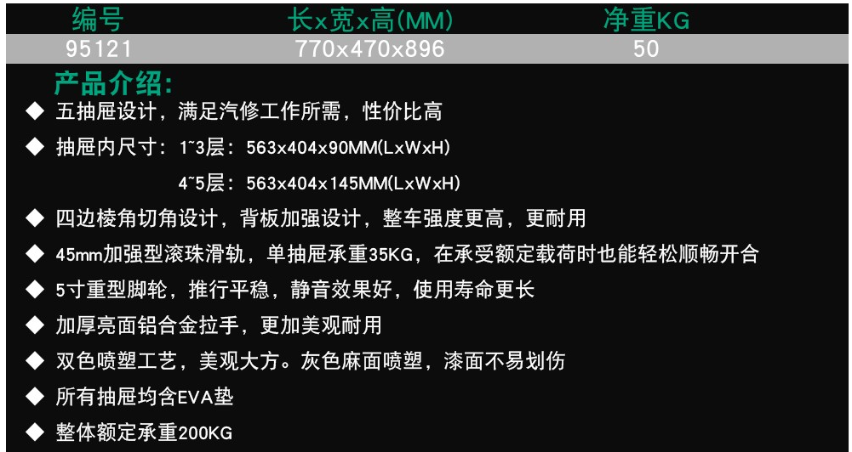 | 台 | 10
3 | 学生长条桌 | 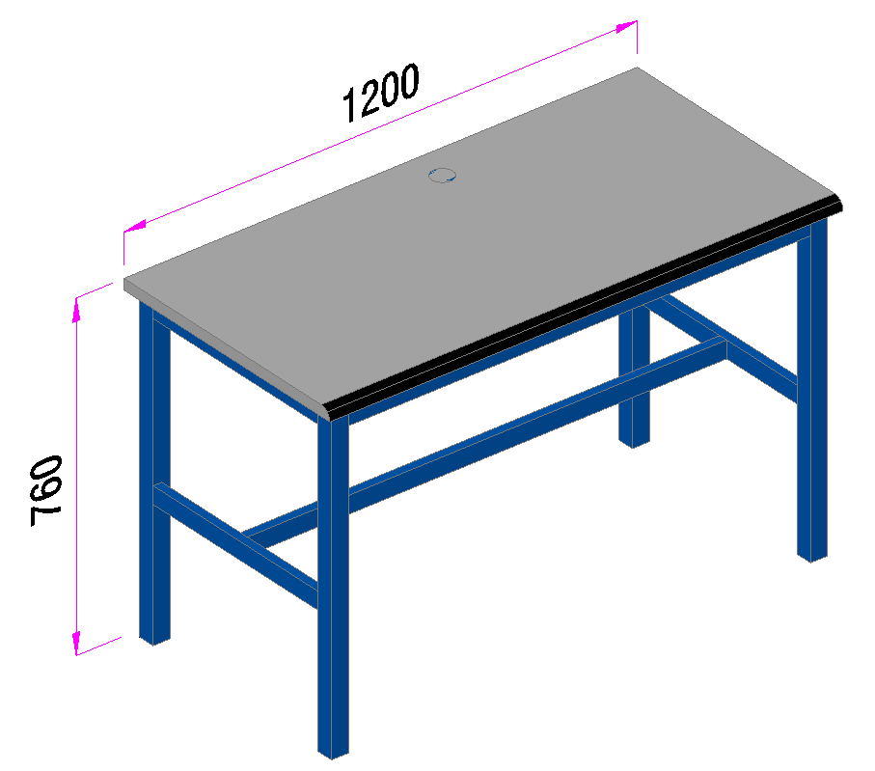 | 规格:1450*500*750mm  1、基材为优质E1 级18mm中纤板贴三聚氰胺板，密度≧0.75g/cm3，桌面25mm，游离甲醛释放量小于6.5mg/100ge1；具有防火、耐磨、耐热、不褪色，不变形等特点；  2、封边：采用优质1.0mm 厚同色PVC 全自动封边机热熔胶封边，封边牢固、不易脱胶。  3、五金配件：采用优质五金配件，开启灵活轻便、各部位安装结构严密、牢固、可靠、平稳、无松动、倾斜、摇晃等现象；脚架钢管40*40mm，加强杆40*20mm，厚度1.0mm，经过酸洗磷化处理,静电喷塑，耐磨防锈，结构牢固耐用，造型美观； | 张 | 40
4 | 定制课椅 | 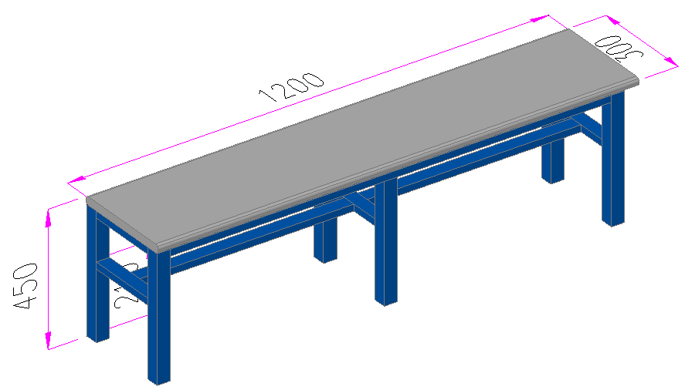 | 规格:1450*300*450mm  1、基材为优质E1 级18mm中纤板贴三聚氰胺板，密度≧0.75g/cm3，桌面25mm，游离甲醛释放量小于6.5mg/100ge1；具有防火、耐磨、耐热、不褪色，不变形等特点；  2、封边：采用优质1.0mm 厚同色PVC 全自动封边机热熔胶封边，封边牢固、不易脱胶。  3、五金配件：采用优质五金配件，开启灵活轻便、各部位安装结构严密、牢固、可靠、平稳、无松动、倾斜、摇晃等现象；脚架钢管40*40mm，加强杆40*20mm，厚度1.0mm，经过酸洗磷化处理,静电喷塑，耐磨防锈，结构牢固耐用，造型美观； | 张 | 40
5 | 塑料椅 | 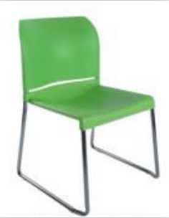 | 规格:行业标准  塑料坐垫椅背，电镀脚架 | 张 | 100
6 | 工作台 | 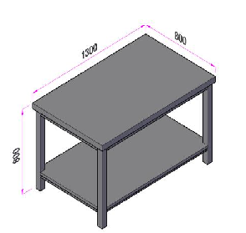 | 规格:1500*800*800mm  1、桌面多层板50mm厚，贴防静电垫  2、表面处理:环氧树脂粉喷塑,具有附着力强,耐磨,耐腐蚀,外型美观的特点.涂层厚度可达60-80 微米,固化温度为1800C；  3、所有金属都经过严格酸洗,化处理,表面硬度经过2H 铅笔测试无划痕,达到国家GB6739-86 标准,充分保证表面质量。承重200斤以上 | 张 | 4
总计（元） |  |  |  |  |  |  |  | 元

采购响应供应商全称（加盖公章）：
联系人：
联系方式：
日 期：

